Documentation Git

Description:
Git est un logiciel de gestion de versions décentralisé. C’est un logiciel libre qui permet la gestion de différentes versions d’un projet web.

Fonctionnement de différentes commandes:

INIT

La commande git init permet de créer un dépôt vide avec différents sous répertoires ou permet de réinitialiser un dépôt existant. Elle crée aussi la base de la branche principale.

Ici, j’ai créé un dépôt vide qui permettra d’y déposer mon projet. 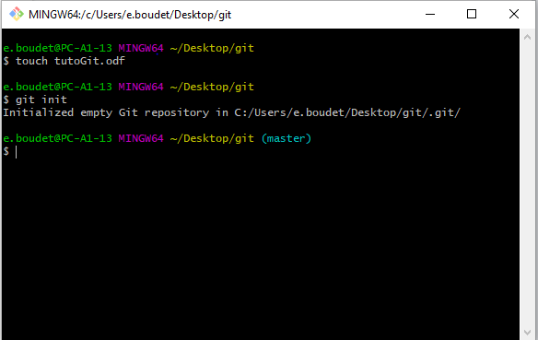
ADD

Cette commande ajoute les fichiers contenu dans le dossier sur le répertoire vide du git.

Ici, j’ai ajouté les fichiers contenu dans le dossier git dans le répertoire vide
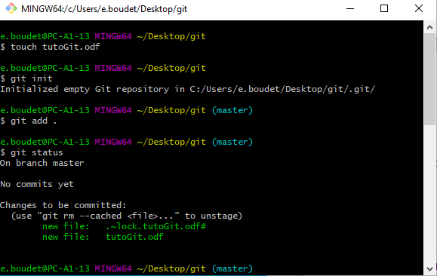

STATUS

La commande status permet de connaître le statut actuel du répertoire et de ses branches.

Ici, j’ai vérifié avec la commande status, le statut de la branche, on peut observer qu’aucun commit n’a encore été effectué. Le cadre du dessous représente les changement de la branche qui doivent être commit dans le répertoire, c’est à dire relié directement au git.
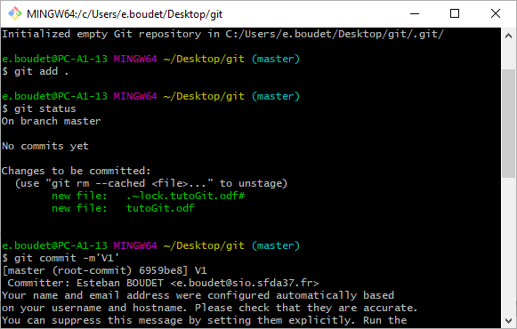

COMMIT
La commande git commit permet de « préparer » les changements au répertoire.
Elle permet de donner un nom de version comme ici « V1 » et ainsi préparer le git push.

Ici, le changement apporté est l’ajout de « V1 » sur la branche master.
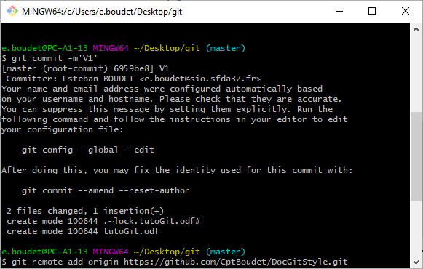

LOG

Cette commande sert d’historique et affiche les derniers changement apportés au répertoire, ainsi que l’auteur de ses changement et leurs dates.

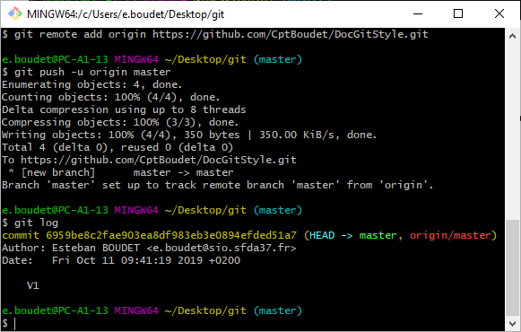
Ici, on peut observer que les dernier changements ont été fait par Esteban BOUDET le Vendredi 11 Octobre à 9h41, le changement apporté et le commit de V1 sur le répertoire.

PUSH

Cette commande va permettre la mise en ligne des changements commit précédemment. Ils vont être sauvegardés et accessible via GitHub par exemple.

Ici, j’ai ajouté en ligne, directement sur la brancher principale, les changements apportés avec le commit précédent.
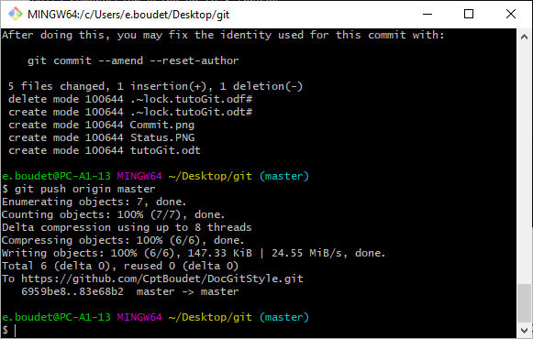
PULL

Cette commande permet de transférer ou de modifier l’emplacement de fichiers/dossiers dans les différentes branches du répertoire.

